和云VR常见问题（FAQ）

1 和云VR介绍

Q：什么是和云VR ?
和云VR是福建移动发布的虚拟现实内容的服务平台。VR也叫虚拟现实，即利用计算机技术模拟产生三维的虚拟世界，让使用者及时、没有限制地感知虚拟空间内的事物。VR利用视觉、听觉、触觉、嗅觉、味觉等对人体进行全方位欺骗，达到让使用者“身临其境”的效果。

Q：和云VR有什么场景 ?
巨幕影院、VR直播、VR趣播、VR教育、VR游戏、应用商城
巨幕影院：包含国内院线热播电影，独播剧、热播大剧、优质好莱坞大片，打造家庭私人巨幕影院。
VR趣播：包括风景、名胜、旅游、生活、纪实等专题内容
VR现场：包括明星演唱会、体育赛事、新闻事件、现场活动等实时直播，呈现180° 3D效果，如同亲临现场感受氛围，随后转化VOD录播内容，导入现网的现场回放做点播节目源。
VR教育：VR内容平台拥有丰富多彩的教育内容，其中包括K12的课程内容，适合广大青少年孩子去体验和学习。
VR游戏：包括各惊险刺激的VR游戏，有惊险的全景过山车游戏、滑雪游戏，以及打怪游戏等。
应用商城：可以下载各类VR版本的游戏和应用。

Q：和云VR栏目什么特点？
娱乐性：VR作为虚拟现实，将颠覆全球娱乐产业。VR具有很强的临场感和代入感，让人置身其中，内容丰富多彩，充满娱乐趣味性。
沉浸性：VR的全景式仿真环境，利用头盔显示器把用户的视觉、听觉封闭起来，让用户产生虚拟视觉，产生环绕式听觉，仿佛置身其中，有沉浸式的效果。
交互性：让你沉浸于虚拟游戏场景中，利用手柄操控游戏。
教育性：产品还有各大科教类内容，真实、互动、情节化的特点是虚拟现实技术独特的魅力所在。VR教育结合了益智游戏、情景化学习、协作学习、远程教育等多种特性的虚拟现实VR的新技术，将会解决很多以前无法解决的教育问题, 让我们感受到全方位的教育，具有真切体验的教育意义。

2 和云VR使用常见问题与解答

Q：和云VR产品的资费？（待定）
1）办理中国移动XX元/月200M家庭宽带套装。

Q：一体机有什么品牌？是什么型号？什么价格？（待定）
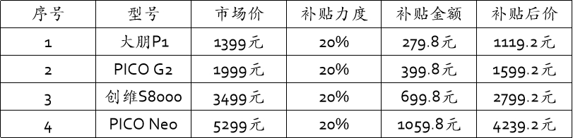

Q：最近有什么活动？（待定）
1000人方案，购买设备5折优惠

Q：和云VR产品怎么订购？
1）拨打10086客服热线订购
2）营业厅前台，工作人员指导订购
3）短信营业厅，发送xx到10086，根据10086提示回复订购
4）登录八闽视频账号-->“我的”-->“我的和云VR”-->和云VR内容选择-->操作“支付”（待定）
5）登录Cloud和云VR微信公众号-->“我的”-->和云VR内容选择-->操作“支付”；（待定）

Q：和云VR产品的付费产品怎么退订？（待定）
1）和云VR包月资费产品，登录八闽视频账号-->“我的”-->“我的和云VR”-->“订购列表-”->选择要退订的产品-->操作“退订”；
2）致电中国移动客服热线10086进行人工咨询退订；
3）和云VR按次点播产品，是一次性消费的，无需退订。

Q：订购套餐后怎么使用？
订购套餐后，下载八闽视频APP并注册账号，VR一体机上的游客中心登入该账号后即可使用您购买的相应场景。

Q：VR一体机怎么使用？
          - 无线路由器上电。
          - 机顶盒上电。
          - 启动头盔和手柄

          - 连接网络
打开头盔，在网络没有连接成功前，头盔中会自动跳出WIFI连接的界面。选择安装时配置的无线路由器5G频段的WIFI名称，连接成功后，自动进入初始界面，否则会一直停留在让用户选择WIFI的界面中。
          - 进入主界面
网络连接成功后，会自动进入到主界面，如下图。
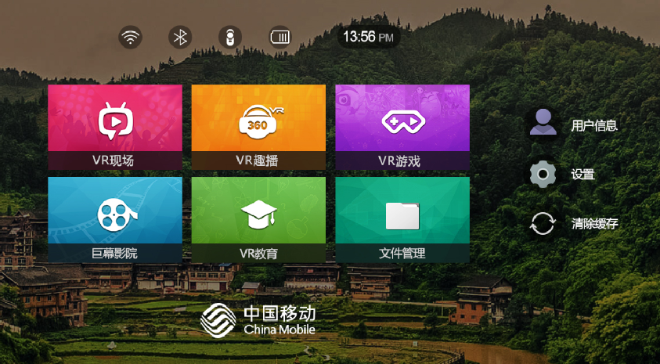
          - 进入要体验的内容，分别体验视频和游戏
          - 画面同屏到电视机
和云VR一体机的画面要投屏到电视大屏，需要先绑定“八闽视频”与“机顶盒，步骤如下：
1）建移动手机号码通过八闽视频APP绑定机顶盒
（1）下载八闽视频APP，以下为八闽视频APP的版本
iOS：1.4.7及以上
Android：1.4.8及以上
（2）打开八闽视频APP，通过扫描二维码绑定机顶盒
（3）打开机顶盒侧用户账号菜单，通过八闽视频扫描二维码添加新用户。手机可以同时绑定多台机顶盒，用户列表里有蓝色圆圈标志的为当前绑定的账号。
（4）验证手机端播放内容是否能投屏到机顶盒。
（5）如果手机与机顶盒不能同屏合一，则重启机顶盒和八闽视频APP。
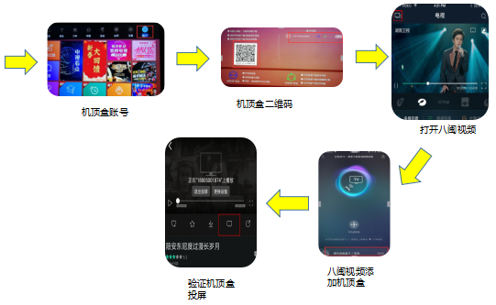
2）机八闽视频与和云VR头盔的绑定
（1）点击主界面的“游客登录”
（2）点击八闽视频授权登录
（3）获取八闽视频绑定验证码
（4）获取到验证码后，打开手机八闽视频APP，进行和云VR设备绑定，点击“我的和云VR”。
（5）点击“绑定设备”，输入在一体机获取到的验证码。
（6）输入验证码后，即会显示绑定的和云VR设备。完成以上操作，就可以开始投屏操作。在用户中心会显示出机顶盒的列表，用户可自由选择想投屏到的机顶盒。
（7）视频同屏操作，Pico头盔和大朋头盔的操作一样。（若此时未绑定请根据提示，回到用户中心进行【用户登录】操作后再次投屏。）
a1.视频同屏操作，进入视频播放界面，点击控制条最右侧的同屏按钮，在机顶盒侧即可看到同屏画面。投屏成功后，再次点击投屏按钮即可退出投屏。
b1.游戏同屏操作，Pico头盔和大朋头盔的操作一样，点击“返回键”，选择“投屏”，后按“确定键”即可实现游戏投屏。投屏成功后，点击菜单键，下拉菜单中选择“退出投屏”即可退出投屏。
a2.接入手柄操作：单击手柄菜单键，呼出菜单栏，可进行投屏操作。
b2.无手柄操作：凝视上方【虚拟菜单键】按钮，点击头盔确定键，呼出菜单栏，可进行投屏操作。
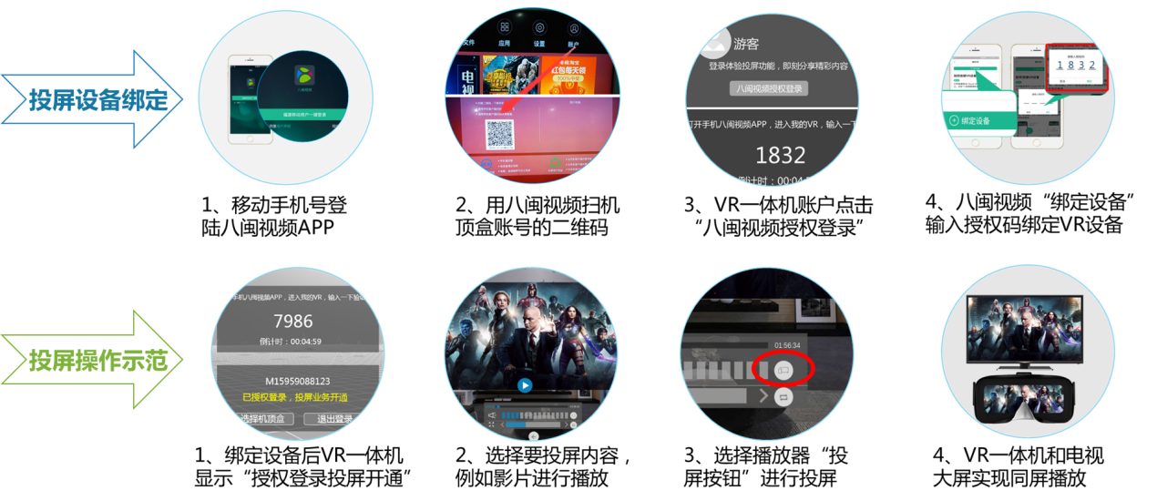

Q：头盔以及手柄开机后，看不到手柄以及Pico手柄定位出错且重定位后无法恢复。
手柄关机再重新开机。如果定位没恢复，则解绑再重新绑定手柄。重绑手柄操作如下：
1）点击主界面上方设置按钮进入设置界面。
2）点击下方手柄管理按钮进入管理界面，解绑手柄。
3）根据提示（长按Home+扳机键4秒）重新绑定手柄。

新机开箱后，需要把所有的包装保护膜撕掉，否则会影响清晰度以及手柄的定位。

Q：Pico在长时间使用后，手柄在游戏体验时画面为碎片，导致无法使用。
手柄关机再重新开机。如果定位没恢复，则解绑再重新绑定手柄。重绑手柄操作如下：
1）点击主界面上方设置按钮进入设置界面。
2）点击下方手柄管理按钮进入管理界面，解绑手柄。
3）根据提示（长按Home+扳机键4秒）重新绑定手柄。
新机开箱后，需要把所有的包装保护膜撕掉，否则会影响清晰度以及手柄的定位。

Q：Nolo手柄配对出现问题/手柄丢失。
1）首先检查头盔上的定位器与头盔的连接线是否插紧。
2）再次确定头盔是正对着NOLO的基站，中间没有遮挡物。
3）如果还未生效，则重新对NOLO配件进行配对。

Q：游戏或者视频出现卡顿？
装维人员需要先按照前面验收标准，确定下用户家庭的网络情况。
需要检测下周边网络环境，确定头盔连接的是5G的WiFi，并且WiFi干扰不大。如果网络条件较好，头盔因为使用时间过长而发烫，则重启头盔。

Q：看视频和玩游戏时，画面无法正对前方。
因站立位置和云平台界面方向不同出现错位，这时进行重定位即可解决该问题。方法一：正视前方，使用头盔时，长按“确认键”即可重定位；方法二：正视前方，使用手柄短按1秒“Home”键可重定位。

Q：为什么看上去模糊？
- 点和第2）点用来帮助用户先调整，如果依然觉得模糊，则可以讲第3点的原因。
第1）大朋头盔对近视人群也比较友好，通过调整“物距调节轮”来选择适合自己的显示效果。600度以内近视+散光可无需佩戴眼镜进行观看，超过600度可佩戴近视眼镜观看，镜架距离在13.5cm范围内。PICO头显佩戴眼镜使用更清晰。
第2）如果还觉得模糊可以调整一下头显，需要视线与透镜的光学中心重叠才可以看清，所以可以让用户上下前后挪动一下头盔，找出最清晰的位置。如果头盔佩戴不到位就会出现模糊。
3）目前的分辨率是分散于360度的，集中于眼前90度-100度的视线范围内的像素还不够多，所以和云VR中4K的分辨率只相当于240P。在和云VR中观看的画面比普通的电视画面更近，所以更能看出颗粒感。目前清晰度还处于初级阶段，和云VR的主要特点是沉浸感。

Q：为什么觉得晕眩？
用户看运动画面时觉得晕眩解释第1点，如果长时间体验眩晕解释剩下3点。
造成晕眩有几个原因：
1）人体的感知和大脑的感知矛盾，这点与晕车道理相同，因人而已。即大脑感知到人体在运动，而身体本身未运动时，大脑会产生矛盾，造成不适。
2）画面分辨率不足，画面不够清晰。就像一直看到的都是模糊的世界。这点随着显示技术的发展正在逐步改善。
3）人头部转动到看到转动后的画面的时间差，业界普遍认为在20ms内才能达到舒适。目前云和云VR通过技术已经满足。
4）目前人眼的焦点是在屏幕上的，都在同一水平面。但实际生活中人眼看远处时会对焦到远方，看近处时会对焦到近处。目前的技术还无法解决这个问题，需要光场技术。

Q：为何看到近处的画面清晰，远处的画面模糊？
这个问题一般针对实景拍摄的视频。这个是因为传统视频拍摄本身就存在这个问题，只有焦点所在的地方是清晰的。

Q：头盔很重，不能做的轻便点吗，像眼镜一样？
目前头盔的主要重量在显示屏与各种传感器，随着技术的发展，现在的产品逐渐注重人体工学的设计，考虑了舒适性。随着发展会逐渐优化。就像手机从大哥大到智能机。

Q：NOLO套件搭配创维头盔和搭配大朋头盔使用的不同点。
NOLO套件的定位及其使用在两个头上完全相同，不同点在于：
1）创维头盔插上NOLO套件后，从头盔开机后均可使用。而大朋头盔进入游戏的二级界面才会有效，在头盔的主Launcher界面以及视频二级界面中无操控效果。
2）信号接收器跟头盔连接方式不同：一个是夹在创维头盔上，一个是粘贴在大朋头盔上。

Q：长期观看和云VR是否会对眼睛/视力造成影响？
对眼睛的影响方面的问题一般分为辐射与疲劳导致近视。
1）辐射方面：和云VR头显一般都有防蓝光设计，这方面是跟我们看手机，看电视一样的，和云VR并不会有特别的辐射问题。
2）眼睛疲劳方面：人眼看近的东西容易近视是因为人眼的焦点离得近导致眼睛肌肉容易过劳，而玩和云VR时，和云VR头显的屏幕虽然离眼睛很近，但是头显画面的成像一般是在较远的地方，比看书看手机远得多，眼睛肌肉自然不容易累。不过就像我们不能长时间看书玩手机一样，和云VR也需要劳逸结合。

Q：市面上自己买的头盔能看这些内容吗？
我们这些是福建移动定制版的头盔，内容在移动的平台上，市面上的头盔是不可以观看体验这些内容的。

Q：移动定制版的头盔是否能观看本地视频？
可以的。头盔有文件管理器，从外部拷入本地视频后就可以从文件管理器中启动观看。大朋一体机M2不支持手机连接，但是可以通过usb连接电脑拷贝您想要的影视或者是游戏内容到M2里面。

Q：内容何时更新
1）每周会上架新内容，具体以云平台上的内容为准。
2）结合知识库，查询近期活动

Q: 头盔与手机已经绑定，为什么还提示“投屏链接超时”？
如果首次投屏，机顶盒侧已经调出图片，视频流画面未显示的情况下，使用机顶盒遥控器按“主页”键回到主菜单，头盔内可以多次尝试投屏。
投屏功能涉及的设备有：手机、机顶盒、头盔，可以通过下面步骤来修复投屏。
1）确认手机与机顶盒已经绑定，手机可控制机顶盒，并且手机端的八闽视频内容可以投屏到机顶盒侧正常播放。
2）在1）的基础上，手机与头盔解绑，解绑成功后再次绑定。
3）如果步骤1）、2）仍然解决不了问题，需要重启机顶盒以及头盔。

Q：机顶盒投屏时，八闽视频提示正在投屏，电视上却没有投屏成功？
机顶盒账号登入后已经默认为登入账号，如需变更账号，拔掉网线，在登入界面输入新账号后插入网线即可登入新账号。具体分5个步骤处理：
1）确定机顶盒软件版本，要求V6.7.0.5.0591.18.06.13（包含）以上。
2）确定机顶盒是否安装APK，即安装VR投屏播放器（XMPPPlayer）。
3）机顶盒账号投屏功能一次只允许一个八闽视频账号进行投屏
4）重启八闽视频和机顶盒
5）八闽视频和机顶盒解绑后重新绑定，机顶盒账号上用户列表里有蓝色圆圈标志即可判定绑定成功。

Q：视频选择投屏时，头盔内播放的内容为什么会暂停？
为了保证头盔与机顶盒播放的内容保持同步

Q、视频和游戏内容比较少？
每周都有新内容上线，我们会根据市场使用反馈及时调整上新内容，持续引进优质片源。

Q：影视、游戏等资源不够丰富，建议可以连网下载。
和云VR平台已经实现了下载功能，系统桌面上有“文件管理”，您可以通过USB接口或者蓝牙方式上传到“本地文件”，后续和云VR平台会上线“应用商城”功能，您可以下载自己喜欢的视频和游戏。

Q；用和云VR看电影，就感觉坐在电影院前排位置观看影片，距离过近，看的太累。
大朋头盔上有物距调节旋钮，可根据您观看的习惯调节远近。

Q：我的设备对WiFi连接是否有要求？
请选择移动入户安装的【5G-WIFI】进行连接。

3 设备常见问题与解答

Q：和云VR组网要求。
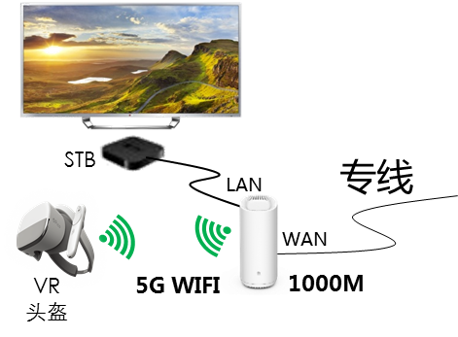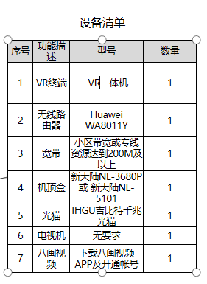

Q：VR一体机部件组成。
主要设备 | 头戴式设备*1
配 件 | Micro USB数据线*1，充电器*1，镜片清洁布*1，使用指南*1

Q：一体机设备保修条例

1）创维
在三包有效期内，因产品本身质量问题引起的且非人为损坏的故障，凭发票或有效购机凭证可享受下列三包服务：
1）自购买日起7日内，S8000头盔式设备出现质量问题，经售后服务中心鉴定，消费者可以选择退货、换货和修理。
2）自购买日起15日内，S8000头盔式设备出现质量问题，经售后服务中心鉴定，消费者可以选择换货和修理。
3)自购买日起12月内，S8000头盔式设备出现质量问题，经售后服务中心鉴定，消费者可以享免费修理服务。
4）主机之外的附属类配件质保期3个月。
以下情况不属于三包范围
1）超过三包有效期的；
2）未按本产品说明书的使用要求、维护、保管而造成损坏的；
3）未经授权服务者的拆机、改动、维修造成损坏的；因不可抗力造成损坏的；
4）由于使用者使用不当（如坠落、挤压、进液等）而造成损坏的；
5）使用非原厂配件，而导致头戴式设备发生故障的；
6）用户自行安装操作系统以外的软件系统造成损坏的；
7）除本产品以外的赠品和包装盒。

2）大朋
在三包有效期内，因产品本身质量问题引起的且非人为损坏的故障，凭购机发票和有效三包凭证可享受下列三包服务：若用户无法出具有效的三包凭证和购机发票，则依照出厂日期后的第90日为三包期的起始日期计算保修。
- 自购买日起7日内，大朋头盔及配件类设备出现质量问题，经售后服务中心鉴定，消费者可以选择退货、换货和修理。
- 自购买日起15日内，大朋头盔及配件类设备出现质量问题，经售后服务中心鉴定，消费者可以选择换货和修理。
- 自购买日起12月内，大朋头盔出现《大朋VR品牌产品规定系列性能故障》所列性能故障可享受免费保修服务；
- 充电器及电池出现《大朋VR品牌产品规定系列性能故障》所列性能故障给予6个月免费保修；
- 其他附件如耳机、数据线出现《大朋VR品牌产品规定系列性能故障》所列性能故障给予3个月免费保修。
《大朋VR品牌产品规定系列性能故障》：

保修期 | 名称 | 性能故障
12个月 | 一体机 | 说明书所列功能失效
12个月 | 一体机 | 屏幕无显示／闪屏／花屏
12个月 | 一体机 | 无法开机／ 无法关机
12个月 | 一体机 | 因结构或材料因素造成的外壳破损非人为
12个月 | 一体机 | 耳机接口/Micro USB接口/充电接口/TF卡槽失效
12个月 | 一体机 | 电源键/触摸板/返回键/音量键等按键控制失效
12个月 | 一体机 | 风扇/物距调节轮/距离传感器/滚轴/左右拉环和轴
12个月 | 大朋VR头盔  （基础版+空间定位版） | 说明书所列功能失效
12个月 | 大朋VR头盔  （基础版+空间定位版） | 无法检测到设备/ 无法定位
12个月 | 大朋VR头盔  （基础版+空间定位版） | 屏幕无显示／黑屏／花屏
12个月 | 空间定位基站 | 基站无法正常工作( 没有定位数据 / 电机不转或者激光器不亮 )
12个月 | 空间定位基站 | 三色灯不良
12个月 | 空间定位手柄 | 无法正常开机,无法正常充电,按键无反应/手柄配对失败
12个月 | 空间定位手柄 | 电源键/方向键/ 扳机键 /等按键控制失效
6个月 | 充电器 | 不工作或工作不正常，使用指定充电器无法正常充电
6个月 | 电池 | 充电后机器仍不能正常工作，判断依据为电池容量不小于８０％
3个月 | 三合一线 | 三合一线（HDMI/USB/电源线）故障引起的头盔无法正常工作
3个月 | 充电线/数据线 | 无法正常传输/充电

以下情况不属于三包范围
1）超过三包有效期的；
2）未按产品使用说明书的要求使用、维护、保养而造成损坏的；
3）因非承担三包的修理者擅自拆卸造成损坏的；
4）无有效三包凭证及有效发票的（能够证明该商品在三包有效期内的
除外）；
5）擅自涂改三包凭证的；
6）三包凭证上的内容与商品实物不符或者涂改的；
7）因不可抗力造成损坏的；
8）由于使用者使用不当（如坠落、挤压、浸液、粗暴放置、潮湿、阳
光直射透镜或极度高温或其他严苛环境下或环境发生急剧变化下的使
用、腐蚀或氧化等）而造成损坏的；
9）使用非原厂配件，而导致大朋VR产品发生故障的；
10）用户自行安装非大朋VR官方提供的软件系统所造成损坏的；
11）除大朋VR产品之外的赠品和包装盒。

3）Pico
在三包有效期内，因产品本身质量问题引起的且非人为损坏的故障，凭购机发票和有效三包凭证可享受下列三包服务：若用户无法出具有效的三包凭证和购机发票，则依照出厂日期后的第90日为三包期的起始日期计算保修。
1）自购买之日起主机保修一年，主机之外的附属类配件质保3个月，赠品不在保修范围。
2）特殊定制需求客户，如遇到远程无法咨询解决事宜，提供上门服务
不在退（换）货或保修服务范围：
1）1年内非人为导致故障免费维修。
2）人为损坏产品，包括但不限于：使用中不慎摔落、用力过度、操作方法不当等导致产品破坏；
3）使用不合格或失效电池，导致产品无法正常使用；
4）使用过程因个人习惯造成产品破损或零件缺失的，包括但不限于：产品外壳、调节旋钮、遥控器按键或遥杆等明显磨损或破损或缺失的；
5）自快递送达签收之日起，使用时间超过退货、换货的对应期限的；
6）不能提供在官网或官方指定销售渠道的订购凭证，包括但不限于：订单号-订购姓名-订单留存手机号码，产品保修卡，产品发货单，产品原包装、订购时开具的发票等；
7）携带产品出国出境使用，致使难以递送的；
特别说明：
工程机、体验机、赠送机等非正常销售的机器需单独联系，不适用以上条款。

4）Nolo套件
在三包有效期内，因产品本身质量问题引起的且非人为损坏的故障，凭相关购买凭证和包装侧面条形码可享受下列三包服务，若用户无法出具有相关购买凭证和包装侧面条形码，则依照发货日期后的第7日为保修期的起始日期计算保修。
1）7天内（含当天）退货：凡购买本公司NOLO产品，在设备无损、配件齐全、包装完好不影响二次销售的情况下，可在7天内无理由退货，退回商品的运费由用户承担；
2）15天内包换：凡购买本公司NOLO产品，如遇产品出现非人为原因导致的性能故障，可在15天内申请免费换新，申请通过后请将问题产品寄回指定地址，新产品将在收到问题产品后为您寄出；若经检测后，发现产品硬件没问题，则不予换新；
3）1年内免费保修：凡购买本公司NOLO产品，由于非人为原因导致产品出现的性能故障，可在1年内免费维修，邮寄费用各自承担； 若经两次维修后仍不能正常使用，用户可凭保修卡的有效维修记录，联系客服确认是否可以换货，如可换货，将为用户更换同型号同规格的产品。
- 终身包维护：凡购买本公司NOLO产品，在1年免费保修期过后仍可享受产品终身维护服务，用户仅需承担快递费用和维修费用。
以下情况不属于三包范围
1）正常损耗；
2）不正确或不正当的操作使用所造成的产品故障或损坏；
3）使用非原装或授权的三方配件未依说明书使用、维护、保养，因运输及其它意外而造成的产品损坏；
4）用户自行拆机，或由非官方授权人员维修和改装；
5）由于使用者或第三者的疏忽、过失、滥用、误用或灾祸等原因造成产品损坏的，如摔坏、外表刮痕、划伤、进水、输入不当电压、机械破坏、高温、产品烧毁或与不适当的设备、装置、软件、服务或其他未授权第三方物件一起使用等；
6）用户发回返修途中由于运输、装卸等造成的损坏（若是我司寄回途中导致的损坏，则由我司负责）；
7）产品因不可抗拒的自然因素造成的损坏，如地震、火灾、雷击等；
8）非NOLO官方生产的假冒伪劣品；
9）使用本产品时，由于违反当地法律导致产品出现故障；
10）进行沟通和查找原因时，故意隐瞒事实真相者；

Q：售后联系方式
一体机设备故障处理请前往指定售后网点。（待定）
总客服电话：温小群 15859025771 或 朱玉林 13774503542
附：各厂商联系方式
请根据VR一体机对应的品牌，致电厂家的客服电话进行售后服务。
创维客服电话：13751563314
大朋客服电话：400-895-5775
Pico客服电话：4006-087-666

